# Individuell plan

Brukerveiledningen viser hvordan registrere status for pasientens individuelle plan og sykehusets rolle i planen.

### 1. Fremgangsmåter (overskrift 3)

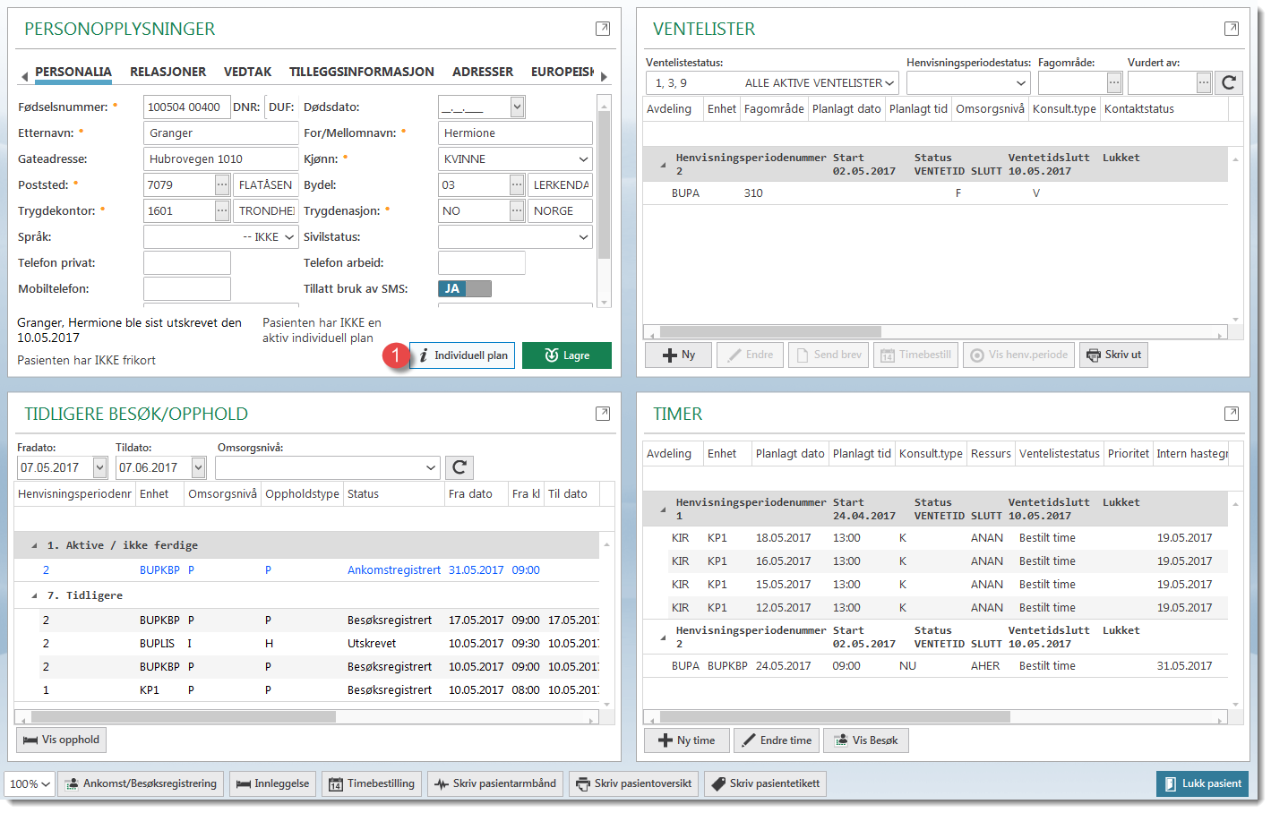

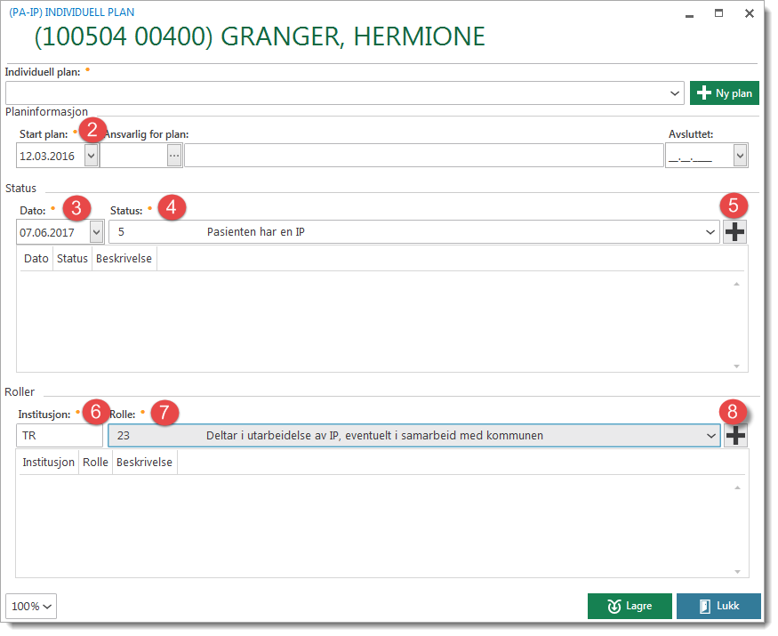

1. Trykk på Individuell plan i panel Personopplysninger
2. Sett inn dato for Start plan
3. Sett inn dato for aktuell status for IP
4. Velg status for IP
5. Bruk plusstegnet for å mellomlagre status
6. Institusjonen man er pålogget kommer opp automatisk og henviser til database – TR er PASdatabasen på St.Olav
7. Velg rolle institusjonen har i IP
8. Bruk plusstegnet for å mellomlagre rolle
9. Lagre
10. Lukk

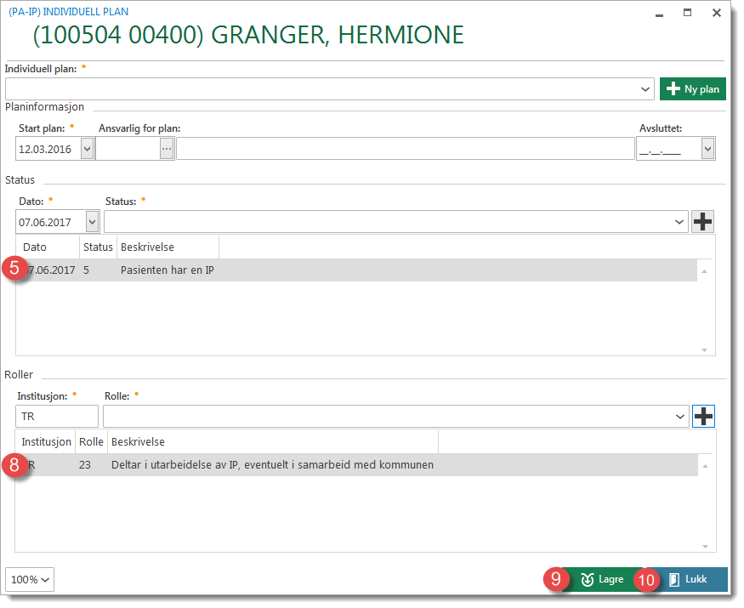

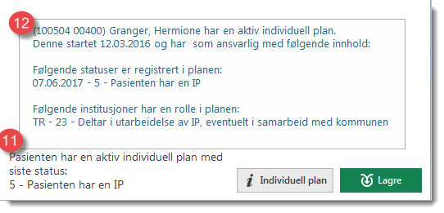

1. Teksten i Panel Personopplysninger har endret seg og viser status for IP
2. I tooltip vises flere detaljer om IP

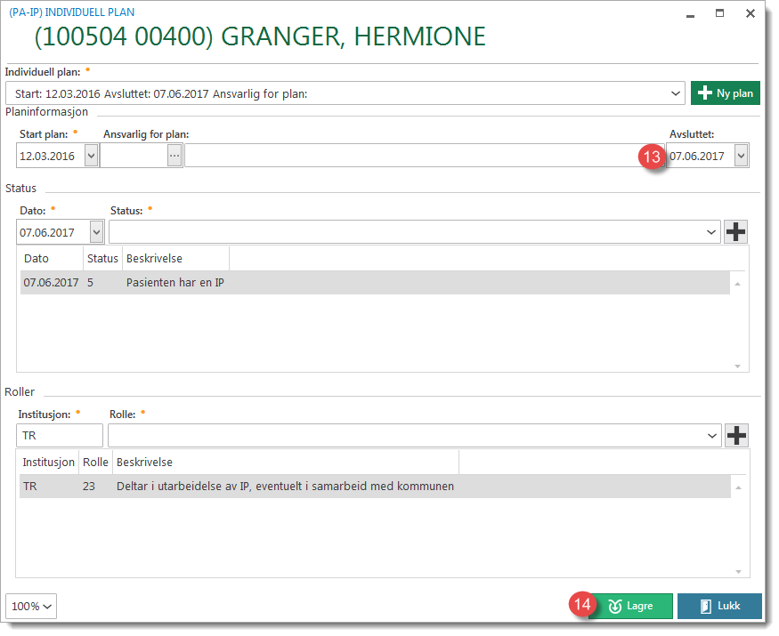

For å avslutte IP:

1. Sett inn dato for Avsluttet
2. Lagre og lukk
3. Teksten i panel Personopplysninger har endret seg når dato for avsluttet er satt inn

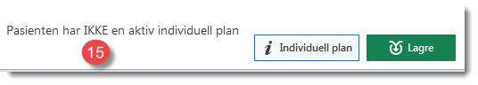

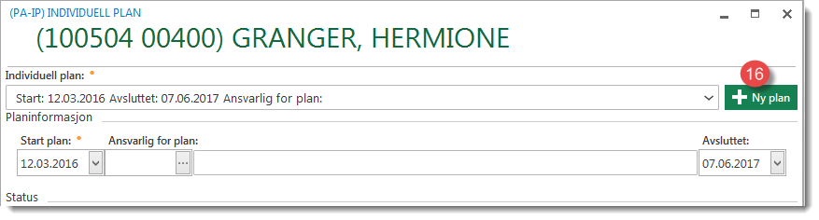

For å registrere ny IP:

Åpne Individuell plan

1. Trykk på Ny plan og dialogen blir blanket ut og klar for ny plan
2. Tidligere utdaterte planer fins på rullegardinen øverst i Individuell plan

